CAJA DE COMPENSACIÓN FAMILIAR COMFAMA
ESCUELA DE INFORMÁTICA
TALLER 1- TEÓRICO
1. Indique el número que corresponde a cada elemento de la ventana de Microsoft Excel
1
1

2
3
4
6
5

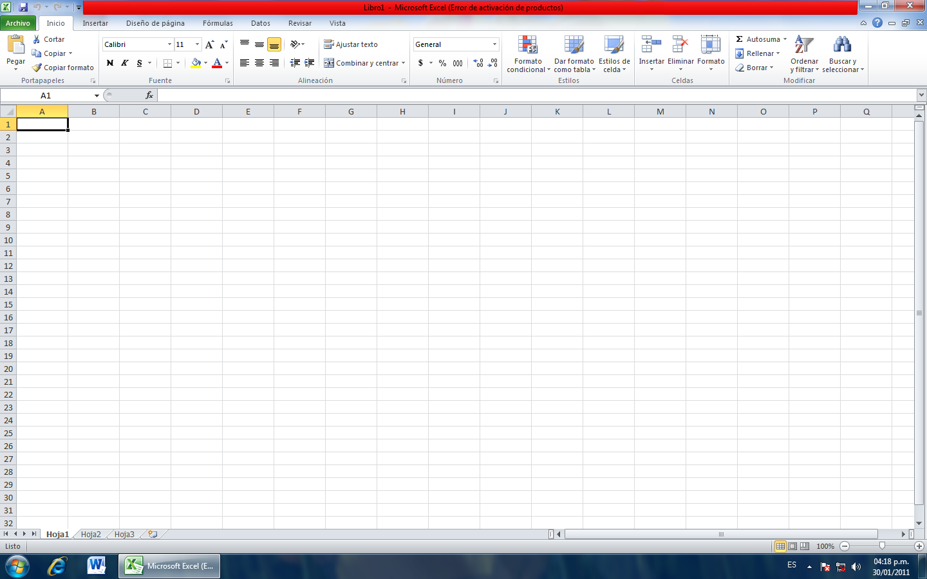
7

8
88
8
8

9
10

14
15

18
19
25

20
21
24
26

22
23
28
27
(5). Botón Maximizar (27). Barra de estado
(9).Barra de Herramientas (22). Barra de etiquetas
(21).Cabecera de Filas (15). Barra de fórmulas
(25).Celda Activa (28). Botones de vista
(10).Barra de desplazamiento vertical (1).Barra de Título
(2).Cuadro de nombre (19).Cabecera de Columnas
(24).Botón Archivo (23).Botón Hoja Nueva
(26).Barra de desplazamiento horizontal (3).Barra de Acceso Rápido
(7).Zoom (14).Insertar funciones
(4).Barra de Menú (18).Botón Seleccionar Todo
(2).Botón Minimizar (6).Botón Cerrar

2. Indique las teclas de acceso rápido para realizar los siguientes comandos:

a. Combinar y Centrar ALT O,ALT CO,ALT C ______________________
b. Orientación ALT O, ALT IO, ALT A __________________________
c. Estilo Millares ALT O, ALT ES _________________________
d. Formato de número _ALT O,ALT RF ___________________
e. Insertar Celdas _ALT O, ALT NI ________________________
f. Eliminar Celdas __ALT O, ALT M, ALT D ________________________
g. Autosuma _ALT O, ALT WA, ALT D ____________________________
h. Estilo Porcentual _ALT O, ALT WS _______________________

3. Escriba a que ficha pertenecen los siguientes conjuntos de iconos:
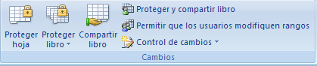  REVISAR | 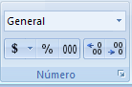  INICIO | 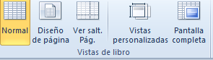  VISITA
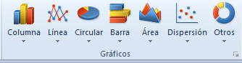  INSERTAR | 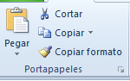  INICIO | 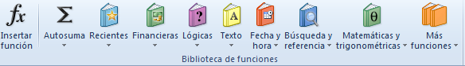  FORMULA
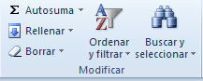  INICIO | 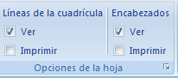  DISEÑO DE PAGINA | 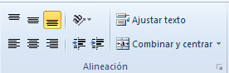  INICIO

4.Completa los espacios con las siguientes palabras: tareas, Office, hojas de cálculo, Word y Power Point, Microsoft Corp
Definición de Excel:
Excel es un programa informático desarrollado y distribuido por __MICROSOFT Corp________ y forma parte de _OFFICE______ que incluye otros programas como _WORD Y POWER POINT_________. Excel permite realizar __TAREAS____contables y financieras gracias a sus funciones, desarrolladas específicamente para ayudar a crear y trabajar con__HOJAS DE CALCULO ______________.
6. Observando la imagen indica con tus palabras cuál es la diferencia entre hoja de cálculo y libro de trabajo.

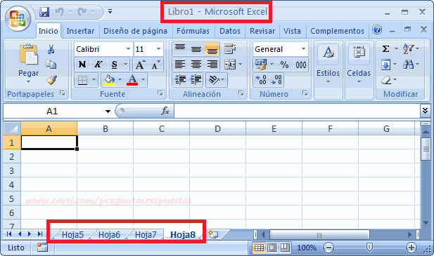
Una hoja de trabajo de Excel es una sola hoja de cálculo que contiene celdas organizadas en filas y columnas. Un libro de trabajo es un archivo de Excel que contiene una o más hojas de trabajo.

7. La siguiente figura muestra un rango de celdas es decir la selección de varias celdas. Según este ejemplo en el cuadro de nombres se debe escribir B2:D5, y selecciona 12 celdas. Ingresa a Excel e indica cuántas celdas se seleccionan en el rango B5:H14.
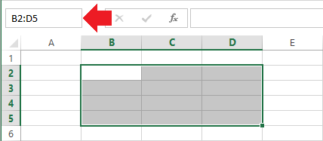Hay 70 celdas

8. Para qué sirve el cuadro de nombres? Para Ubicar Celdas
9. Qué sucede si hago clic sobre una cabecera de fila? Se selecciona toda la fila
10. Qué sucede si hago clic sobre una cabecera de columna? Se selecciona toda la columna

